**「**品新生**」**—大手牽小手

2-2-2：每學期班級課程計畫、教學活動檢核紀錄、巡堂紀錄、班級日誌、學校行事曆(統整大綱)。

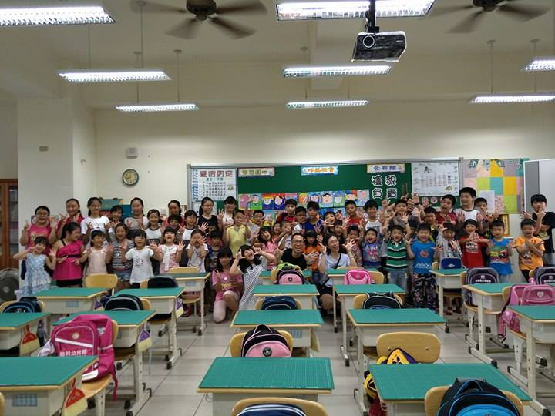



教師安心

家長放心

學生暖心

課程實施：105學年第一學期

課程主角：六年級學生與一年級新生

教學執行：六年7班 周志鴻教師

一年5班 賴小芬老師



**「品新生」**—大手牽小手

**課程規劃及實施成果**



**協助新生，延伸課程，實踐幸福，拼出品德。**

此課程的設計理念是基於服務學習的理論來有效設計。服務學習，一詞最早是由美國南部地區教育董事會於1967年提出，服務學習是經驗性學習的一種型式，學生在活動中滿足人類及社區的需求，並從建構的活動中促進學生的學習與發展；而反思和互惠是服務學習的關鍵概念。

幸福新生

品心安



透過訪談策略，協助小一新生與家長，促使早點適應學校的生活環境跟建立規律感，亦使家長多點安心。而家長來自各行各業與生活背景，對孩子學習所產生的焦慮也有所不同。藉由此課程理念，六年級教師先將訪談新生與家長的問卷內容予以撰寫和編排，接著將問卷於開學日發送於家長填寫，再者，六年級教師與一年級教師協同合作，透過蘿蔔蹲的活動讓彼此熟悉，進而有效與實際執行大手牽小手之活動，使新生能早日熟悉校園生活。

教學設計

**教**

**學**

**方法**

**與評量方式**

詰問法

合作學習法

服務學習法

1.了解小一新生的生活背景。

2.了解小一新生不同家庭背景對學習的

影響。(動機、參與度等)

**教**

**學**

**目**

**標**

**認知**

**情意**

1.提升學生行善關懷之品格。

2.提升學生樂於協助新生之情意面項。

口頭評量

實作評量

1. 學生具有擬定協助新生之策略和訪談家長之大綱。

2.學生實際付諸行動並有解決問題能力。

**技能**

|  |  |  |  |
| --- | --- | --- | --- |
| **教案內容** | | | |
| **節次** | **教學流程** | **時間** | **資源** |
| **第一節** | **一、引起動機**  (一)教師透過問答使學生回憶剛進入小學一年級時候的心情。  1.你還記得一年級剛進入小學的生活嗎?  2.你們那時的心情是什麼?  3.如果那時有學長姐的協助，你最希望他們幫忙什麼?  4.讓你印象最深刻的是什麼?  (二)教師引導學生新生與家長的生活背景  **二、發展活動**  (一)導師引導學生以小組模式討論並寫下訪談新生的延伸問題主軸。  (二)導師引導學生以小組模式寫下訪談新生及家長的大綱內容  (三)導師引導學生以小組模式討論並寫下協助新生的策略與方法。  備註:新生與家長的問題方向與內容相同，加點注重於學習動機、學習態度、生活模式。  **三、綜合活動**  (一)學生分享策略與訪談大綱  (二)教師針對策略與訪談大綱做歸納與回饋 | 5’  5’  5’  5’  10’  5’  5’ | 筆記 |
| **第二節**  **與**  **第三節** | **一、引起動機**  (一)教師引導學生做好訪談小一新生的家長準備  **二、發展活動**  (一)學生以小組模式訪談學生及家長，並針對回應內容予以調整協助  策略  **三、綜合活動**  (一)教師針對學生表現給予回饋 | 5’  70’  5’ | 筆記 |
| **第四節**  **與**  **第五節** | **一、引起動機**  (一)教師引導學生作好協助小一新生的準備  **二、發展活動**  (一)學生實際付出行動，協助小一新生  https://scontent-tpe1-1.xx.fbcdn.net/v/l/t34.0-12/14459706_1285313288154541_2028476505_n.jpg?oh=c5d5490ca02d3598258b3d2142667213&oe=57E5F994  1.六年級學生進入班級進行自我介紹並且與學弟妹熟悉。  2.教師進行協同教學，並且說明色卡用途與示範。  3.兩位教師與學生進行蘿蔔蹲活動。  4.六年級學長姊將個自的直屬學弟妹帶開，分別進行訪談。  5.六年級學長姐回到原班級進行資料整理與討論。  **三、綜合活動**  (一)教師針對學生表現給予回饋 | 5’  70’  5’ | 海報 |

「品新生」

- 教學成果 -

隨著「品新生」課程活動的規劃，六年級的學長姐將訪談大綱準備就緒，進入一年級新生的班級，並且與他們進行訪談。訪談內容為進入校園的心情與感覺、面對校園與課業的憂慮和不安進而擬出策略和方法幫助一年級的新生們，讓他們在剛進入校園環境的時光裡感到安心、不畏懼。

由以下照片可以發現六年級的大哥哥和大姊姊認真、耐心的訪談新生，而新生也似乎期待著大哥哥和大姊姊的訪談活動。

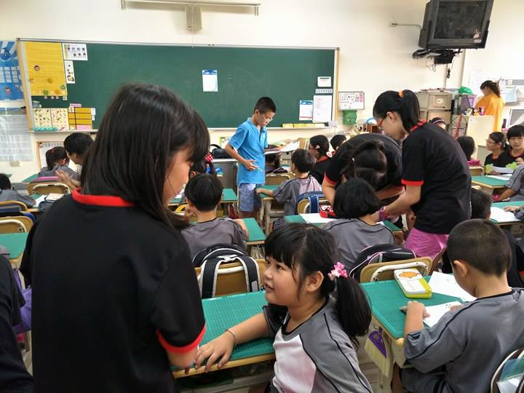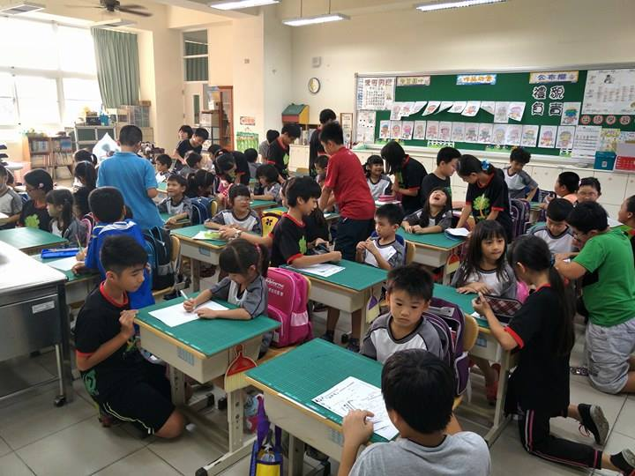

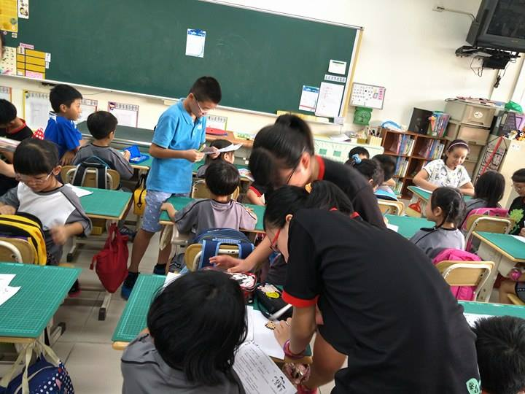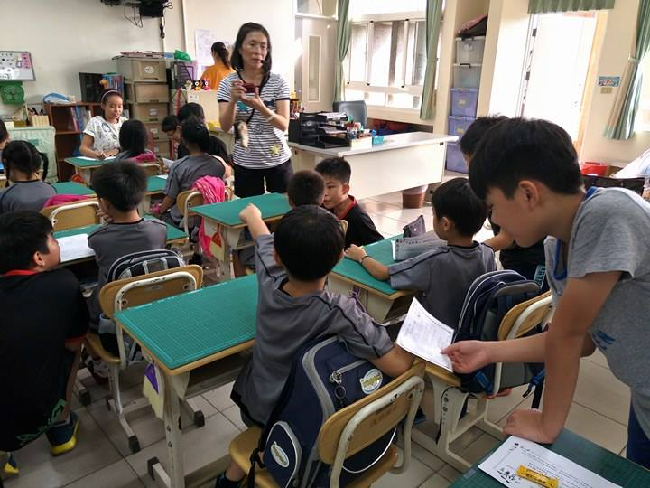

六年級的大哥哥和大姐姐找到自己的直屬學弟妹們，然後各自帶開進行訪談活動。從活動過程中可以發現每個孩子的個性有所不同；每組的訪談與互動方式也會有所不同，藉此有效的進行活動，以及運用差異化的活動方式和策略來輔助每位異質性新生。

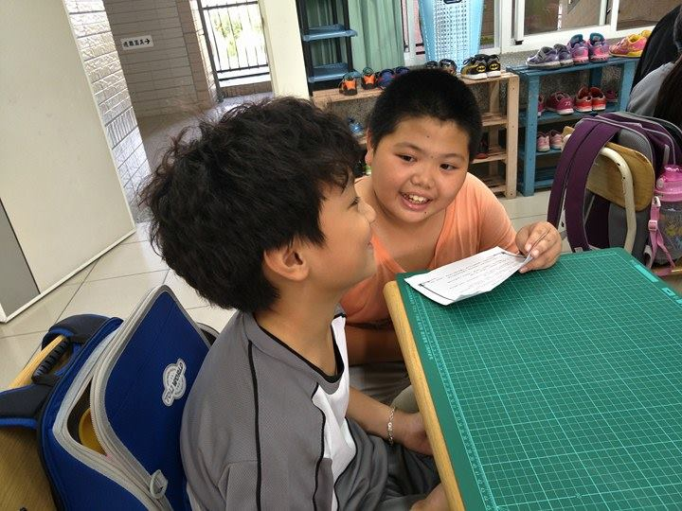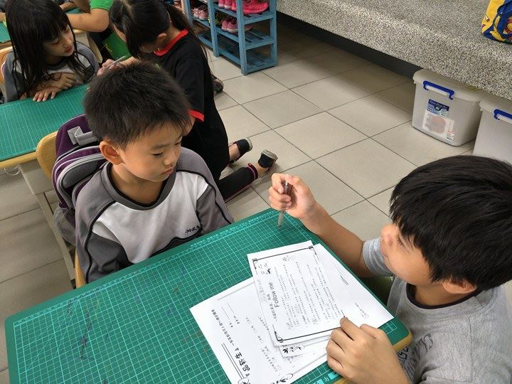

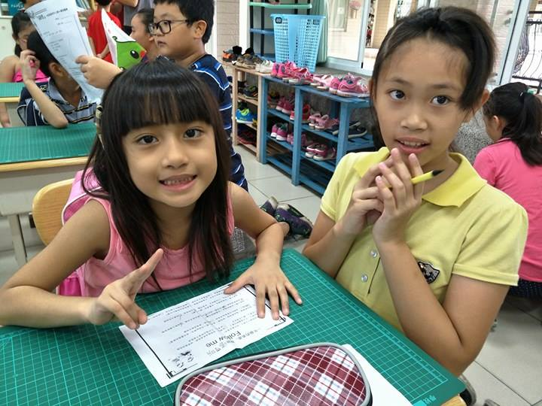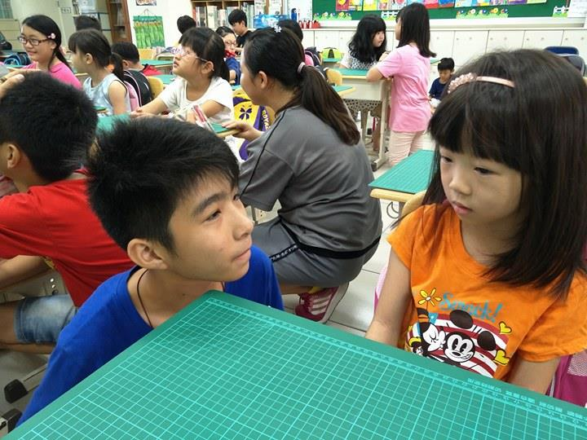

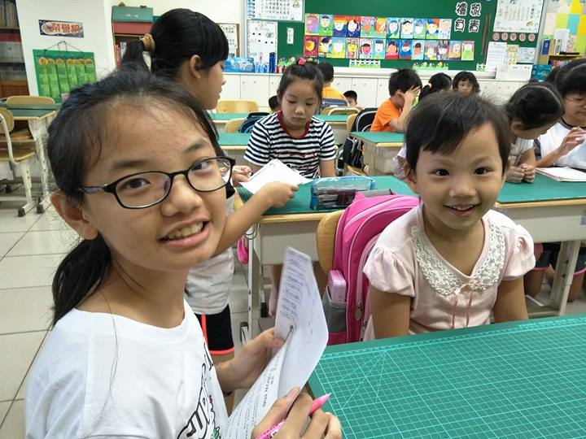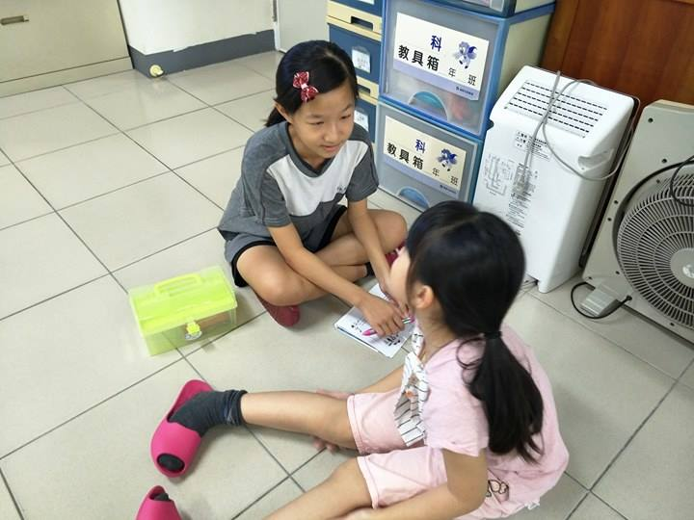

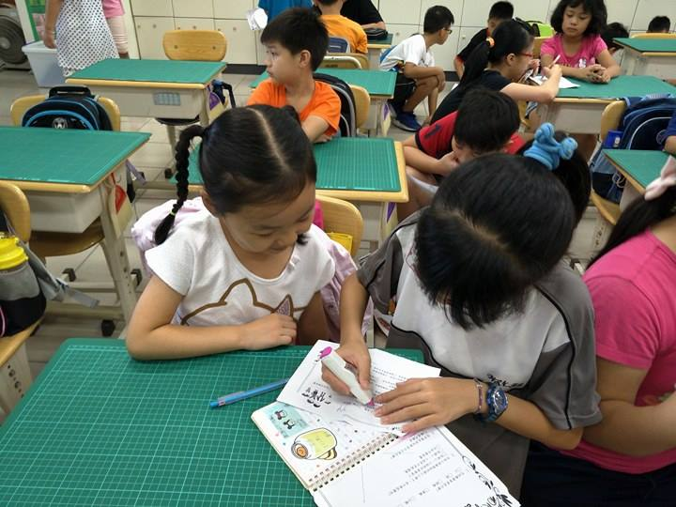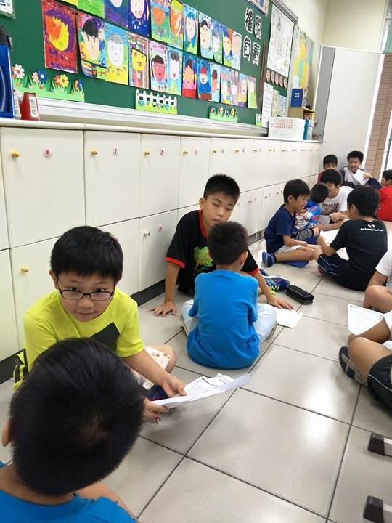

六年級的學生，回班後將訪談內容對照家長問卷即回饋表，並且將資料予以彙整，形成具體的回饋，更將其回饋、建議事項和心理感想具體撰寫於學習單上。

藉此可以發現六年級學生的高層次思考與文字運用，有效的將訪談內容與新生的心聲展露無疑。

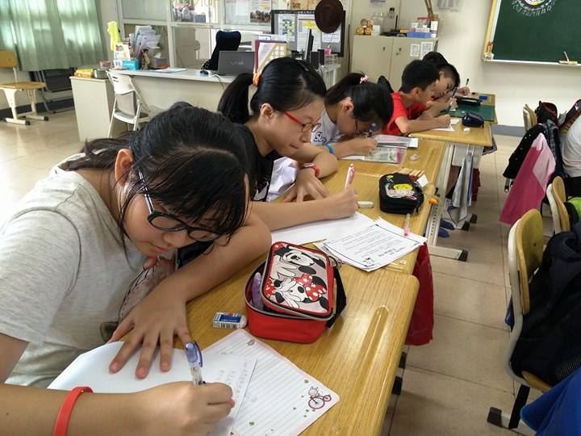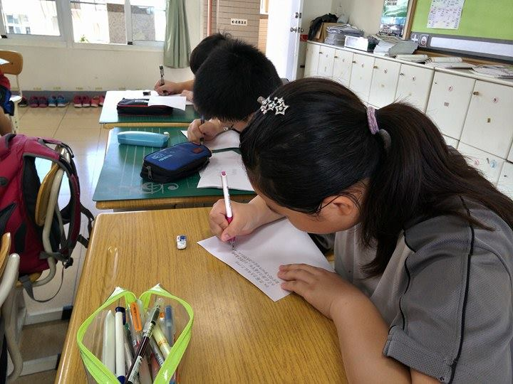

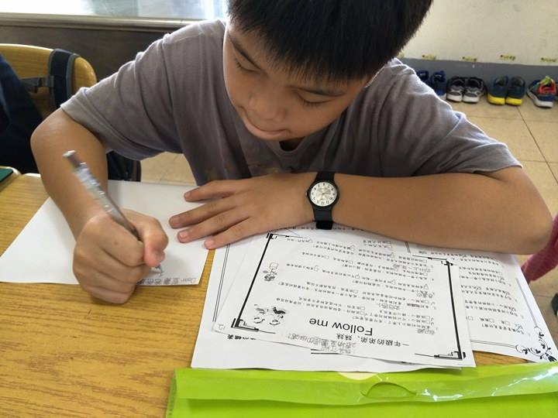

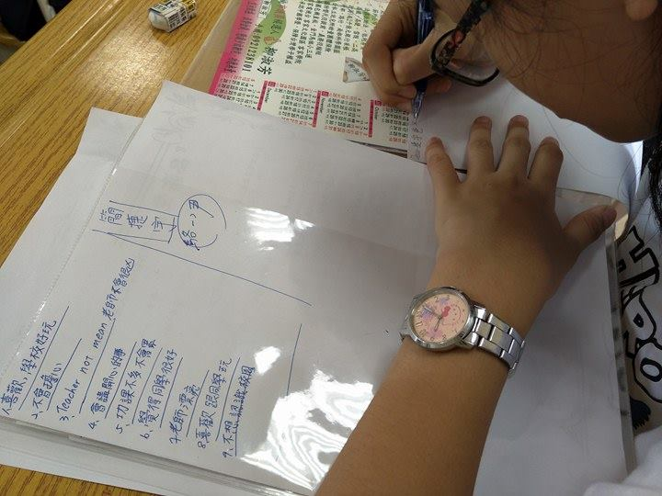

「品新生」

- 訪談內容回饋 -

「品新生」

- 附錄 -